**Бабушка рядышком с дедушкой**

***В начале октября есть добрый праздник,***

***Недавно он у нас в календаре.  
 Мы поздравляем дедушек и бабушек  
 У нас в России и на всей земле!***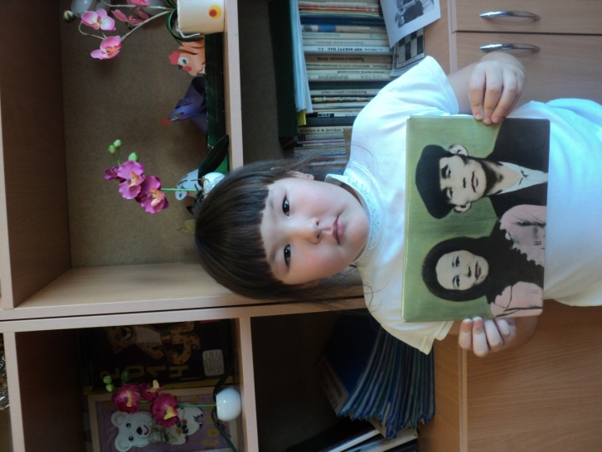

Меня зовут Алина. Я хочу рассказать про своих дорогих бабушку и дедушку. Дедушку звали Жакслык, а бабушку - Асия. Это родители моего папы.Они воспитали одиннадцать детей: восьмерых сыновей и трёх дочерей. Вместе прожили двадцать лет. В 37 лет бабушка осталась одна. Дедушка умер очень рано. Ему был всего 41 год. Как рассказывает папа, жили они дружно, помогали друг другу во всём. Хозяйство было большое, приходилось работать много, так как семья у них была большая и дружная. Дедушка был удивительный человек. Он считался хорошим плотником. Его мастерство к рукоделию передалось детям. Бабушка Асия хорошо вязала, ткала ковры, занималась домашним хозяйством. Дочери ей во всём помогали. Когда не стало дедушки, бабушке было очень тяжело, но она не опускала руки. Сама подняла всех детей на ноги, дала образование, женила сыновей , выдала замуж дочерей и женила внука.Сейчас бы жить среди детей, радоваться внукам. Но страшная болезнь её сломила. В 65 лет бабушки не стало. Мы часто в семье их вспоминаем и говорим спасибо за всё, что они для нас сделали. В нашей памяти они останутся добрыми и заботливыми людьми.

Ученица 2 класса

МАОУ Прокуткинской СОШ

Айткулова Алина

Акция: « От всей души»

Классный руководитель: Левина Л.С.